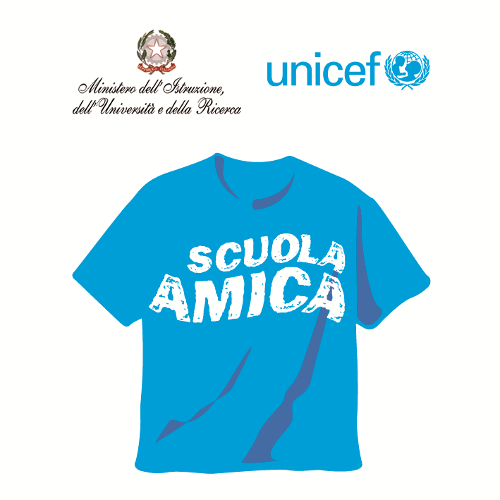
Ministero dell’Istruzione dell’Università e della Ricerca




Istituto Comprensivo “Bozzini – Fasani”
Via Raffaello - 71036 LUCERA

Convenzione Internazionale ONU dei Diritti dell’Infanzia: 20 novembre 1989
ratificata dallo Stato Italiano con la L . 176 del 27 Maggio 1991
________________________________________________________________________________________________________________________________________________________________

Circolare n. 127

Ai docenti
Ai genitori
Al personale ATA

Al DSGA

Oggetto: Concerto di fine anno.

Si comunica che l’Orchestra giovanile della "Bozzini-Fasani"

martedì 26 maggio 2015

presenterà nell’Auditorium il Concerto di fine anno

"TV, Cinema e ... dintorni"

secondo il seguente orario:

- ore 9,15 per la Scuola Primaria
- ore 10,30 per la Scuola dell’Infanzia
- ore 11,30 per la Scuola Secondaria di 1° Grado
- ore 17,30 per la Cittadinanza

Gli insegnanti in servizio nelle varie classi/sezioni accompagneranno gli allievi in Auditorium e collaboreranno per la buona riuscita della manifestazione.

Lucera, 13/05/2015 Il Dirigente Scolastico
Prof. Mario Tibelli

